SEMANA N° 1 de Junio | ASIGNATURA: Biología
GUÍA DE APRENDIZAJE
Profesor(a): Daniela Ibaceta Valencia
Nombre Estudiante: |  | Curso: 7° básico
Unidad

Objetivo de Aprendizaje: (OA 05) Comparar, usando modelos, microorganismos como bacterias y hongos, en relación con: Características estructurales (tamaño, forma y estructuras).

Recursos de aprendizaje a utilizar:
Los hongos y las bacterias: https://www.youtube.com/watch?v=uL1KwBdSVpk
Microorganismos: https://www.youtube.com/watch?v=9xE_zfejl1U
Instrucciones:
Completa la siguiente guía de trabajo.

¿QUÉ ES UN MICROORGANISMO?
- ¿Qué poseen en común estas causas? ¿Qué microorganismo actúa en cada caso?

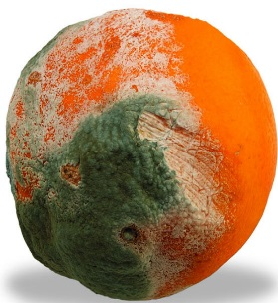
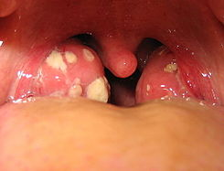

- Explica con tus palabras qué es un microorganismo:

- Los microorganismos son seres vivos imposibles de ver a simple vista y solo se observan mediante un microscopio.

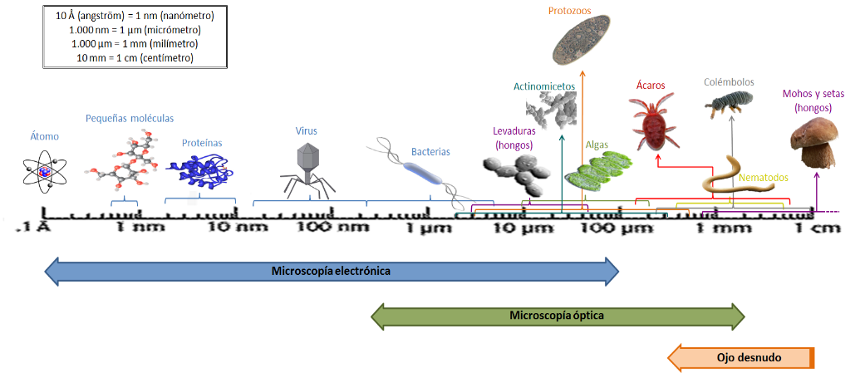
Completa la siguiente tabla de información:
Microorganismo | Bacterias | Hongos
Imagen | 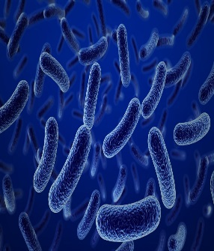 | 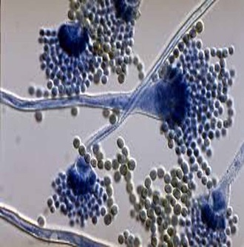
Reino al que pertenecen
Características
principales

- Observa la siguiente imagen, ¿Existen microorganismos en este ecosistema?
Microalgas
Protozoos
Hongos
Bacterias

Indica el nombre del microorganismo:

- _______________________: Son procariontes y unicelulares, habitan en diversos ambientes, como el suelo, el agua e incluso en nuestro cuerpo.

- _______________________: Son eucariontes, unicelulares o pluricelulares. Se encuentran ampliamente distribuidos en la naturaleza (rocas, árboles y agua).

- _______________________: Son eucariontes y unicelulares. Algunos son de vida libre y habitan en el suelo, agua dulce y el mar; otros son parásitos.

- _______________________: Son eucariontes, unicelulares o pluricelulares. Habitan principalmente ambientes acuáticos, dulces o marinos.

Responde: ¿Qué es un microorganismo?

